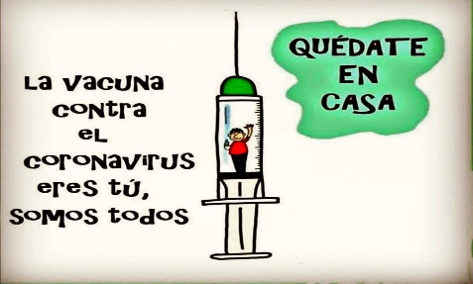
Liceo José Victorino Lastarria
Rancagua
“Formando Técnicos para el mañana”
Unidad Técnico-Pedagógica

GUÍA N° 11 DE TECNOLOGÍA PRIMERO MEDIO
Nombre: ______________________________ Curso: ________ Fecha: __________
Profesora: Jimena Jeria Torres
Semana: 08 al 12 de junio de 2020

Unidad 1:” Desarrollo e implementación de un servicio”.
OA 1 Identificar oportunidades o necesidades personales, grupales o locales que impliquen la creación de un servicio utilizable,utilizando recursos digitales u otros medios.
Objetivo de la clase: Analizar el comportamiento del usuario o el consumidor frente a un servicio.
Comportamiento 1: Comportamiento 2:

Comportamiento 3:

Actividad:
1.- Observe las escenas 1 y 2 y responda:
a) ¿Qué le sugiere la escena 1?
b) ¿Qué le sugiere la escena dos?
c) ¿Qué cree usted que hará la señora de la escena 2?
d) En la escena tres, ¿Cómo llamaría usted el comportamiento de estas personas?

2.- Cree un diálogo entre las personas de la escena Nº 3.
¡¡Las y los invito a desarrollar su trabajo lo mejor posible y si puede integrar a su familia, mucho mejor!!
Recuerde:
- ¡¡¡¡No salga de casa!!!!

- Debe realizar la actividad en su cuaderno.

- Debe enviar una foto o la guía desarrollada al correo de la profesora.

- El correo de la profesora es: jimena.jeria@liceo-victorinolastarria.cl

¡¡¡¡¡¡¡¡Buena suerte y a cuidarse!!!!!!!

